МИНИСТЕРСТВО НАУКИ И ВЫСШЕГО ОБРАЗОВАНИЯ РФ

Федеральное государственное бюджетное образовательное учреждение высшего образования

«ПЕНЗЕНСКИЙ ГОСУДАРСТВЕННЫЙ УНИВЕРСИТЕТ»

Историко-филологический  факультет | Кафедра «Иностранные языки  и методика преподавания иностранных языков»
Направление подготовки 44.03.01 «Педагогическое образование»  Форма обучения: очная | Профиль подготовки  «Английский язык»

БАКАЛАВРСКАЯ РАБОТА

на тему

«Использование Интернет-ресурсов при обучении иностранному языку в средней общеобразовательной школе»
.
Студент Сейиткулыева Умидахан Икрамовна
Руководитель к.филол.н., доцент Потылицина И.Г.
Нормоконтролёр к.п.н., доцент Шурыгина Ю.А. Работа допущена к защите (протокол заседания кафедры от ________ № )
Заведующий кафедрой к.и.н., доцент Алешина Е.Ю..
Работа защищена с отметкой____________ __(протокол заседания ГЭК от___ №_ )
Секретарь ГЭК . Павлова О.А..

Пенза 201919

СОДЕРЖАНИЕ

ВВЕДЕНИЕ 3
ГЛАВА 1. ТЕОРЕТИЧЕСКИЕ АСПЕКТЫ ИСПОЛЬЗОВАНИЯ ИНТЕРНЕТ- РЕСУРСОВ ПРИ ОБУЧЕНИИ ИНОСТРАННОМУ ЯЗЫКУ 6
1.1. Интернет как средство повышения мотивации учащихся к изучению иностранного языка 6
1.2. Интернет-технологии в практике преподавания английского языка 11
1.3. Обзор интернет-технологий и интернет-ресурсов 15
Выводы по 1 главе 24
ГЛАВА 2. ИСПОЛЬЗОВАНИЕ ИНТЕРНЕТ-ТЕХНОЛОГИЙ ПРИ ОБУЧЕНИИ ИНОСТРАННОМУ ЯЗЫКУ В ШКОЛЕ 25
2.1. Проведение эксперимента 25
2.1.1 Констатирующий этап 27
2.1.2. Формирующий этап 34
2.1.3. Контрольный этап 44
2.2. Методические рекомендации 49
2.3. Упражнения с использование интернет-технологий 52
Выводы по 2 главе 54
ЗАКЛЮЧЕНИЕ 55
СПИСОК ИСПОЛЬЗОВАННОЙ ЛИТЕРАТУРЫ 58
ПРИЛОЖЕНИЯ 61

ВВЕДЕНИЕ

Актуальность работы. Использование современных информационных технологий на занятиях - очень актуален и в то же время проблематичный вопрос для преподавателя иностранного языка. В методике преподавания иностранных языков эта проблема разрабатывается с начала ХХ века. Сегодня использование интернет-технологий – одно из условий успешного изучения иностранного языка. Поэтому преподаватель иностранного языка должен, кроме основательной профессиональной подготовки, владеть современной коммуникативной методикой.
Использовать информационных технологий на всех этапах обучения - это требование времени. Современные информационные технологии должны быть эффективным инструментом, который облегчит усвоение знаний, сделает обучение интерактивным, коммуникативно направленным, интересным, наглядным, индивидуальным.
Как известно, сеть Интернет предоставляет неограниченные возможности преподавателям иностранного языка для получения любой информации. Это может сделать занятия интереснее, а момент подготовки к занятию быстрым и эффективным. Учитывая сказанное, актуальность темы связана, прежде всего, с растущими требованиями к уровню овладения английским языком и межкультурной коммуникацией учеников и повышенной заинтересованностью к поиску эффективных средств обучения английскому языку и межкультурной коммуникации в школе.
Анализ педагогических исследований и публикаций позволяет утверждать, что основой в разработке педагогических технологий следует считать богатый опыт, накопленный высшей школой по вопросам организации и оптимизации обучения, который отразили в своих работах известные ученые: Л.П. Владимирова, Э.Г. Азимов, Т.В. Абаимова, Е.Б.Еренчинова, Н.Д. Гальскова, В.Г. Карпов, Ю.В. Рогушина, Е.С. Полат, Н. Талызина и другие.
Цель данной работы: обосновать с помощь теоретического и практического исследования эффективность применения интернет-ресурсов в процессе обучения иностранному языку в средней общеобразовательной школе.
Задачи, которые необходимо решить в ходе работы:
1. изучить Интернет как средство повышения мотивации учащихся к изучению иностранного языка;
2. раскрыть интернет-технологии в практике преподавания английского языка;
3. исследовать виды интернет-технологий, применяемых в процессе обучения иностранному языку;
4. провести практическое исследование, целью которого является оценка эффективности использования интернет-ресурсов в процессе обучения иностранному языку.
Объект исследования — процесс обучения английскому языку в средней общеобразовательной школе.
Предмет исследования — способы и приемы работы с интернет-ресурсами при обучении английскому языку.
Методы исследования. В ходе нашего исследования мы применяли теоретические методы (анализ источников информации, посвященных проблеме нашего исследования), эмпирические методы (опрос обучающихся, постановка эксперимента, обработка и обобщение полученных в ходе эксперимента данных).
Практическая значимость исследования. Данная работа может быть использована как методическая рекомендация для организации урочных и внеурочных занятий по ИЯ с использованием интернет-ресурсов.
Структура работы: выпускная квалификационная работа объемом 64 страницы печатного текста состоит из введения, двух глав, заключения, списка литературы и приложений.
Работа состоит из введения, двух глав, заключения, списка используемой литературы.
Во введении обосновывается выбор темы, раскрывается ее актуальность, определяются предмет и объект исследования, практическая значимость работы, ставятся цель и задачи.
В первой главе рассматриваются теоретические основы использования интернет-ресурсов в процессе обучения иностранным языкам в средней общеобразовательной школе.
Вторая глава посвящена опытно-экспериментальному исследованию применения интернет-ресурсов в процессе обучения иностранным языкам в средней общеобразовательной школе.
В заключении подводятся итоги исследования, делаются выводы.
Список используемой литературы насчитывает 30 теоретических и практических источников по проблеме исследования.

ГЛАВА 1. ТЕОРЕТИЧЕСКИЕ АСПЕКТЫ ИСПОЛЬЗОВАНИЯ ИНТЕРНЕТ- РЕСУРСОВ ПРИ ОБУЧЕНИИ ИНОСТРАННОМУ ЯЗЫКУ

1.1. Интернет как средство повышения мотивации учащихся к изучению иностранного языка

Главной целью обучения иностранному языку в школе (наряду с воспитанием, образованием и развитием) является формирование иноязычной коммуникативной компетенции.
Уровень её сформированности сегодня определяется не только умением непосредственно общаться на изучаемом языке с собеседником (носителем и не носителем этого языка), но и умением общаться посредством Интернета, используя всевозможные Интернет-технологии [21].
Дадим определение понятию «Интернет-технологии», который на сегодняшний день является наиболее употребляемым в учебно-методической литературе по сравнению с другими, казалось бы, синонимичными понятиями – «информационные технологии», «компьютерные технологии», «интерактивные технологии» и т.п.
Интернет-технологии есть «совокупность форм, методов, способов, приёмов обучения иностранному языку с использованием ресурсов сети Интернет и их социальных сервисов» [21, с.12]. Другими словами, Интернет-технологии – нечто иное, как использование сети Интернет в обучении иностранному языку.
Включение Интернет-технологий в учебный процесс создаёт реальные возможности повышения качества обучения иностранным языкам, в том числе английскому [23].
Подчеркнём, что ведущим при этом остаётся личностно-деятельностный подход, разработанный и обоснованный И.А. Зимней (1985, 1989, 1999), согласно которому в центре образовательного процесса находится, во-первых, личность – учащийся с присущими ему индивидуально-психологическими особенностями и, во-вторых, деятельностный характер подхода означает, что объектом обучения должна быть иноязычная речевая деятельность, её виды. Особенностями этого подхода, его методическим содержанием являются следующие факторы (рис.1.1).
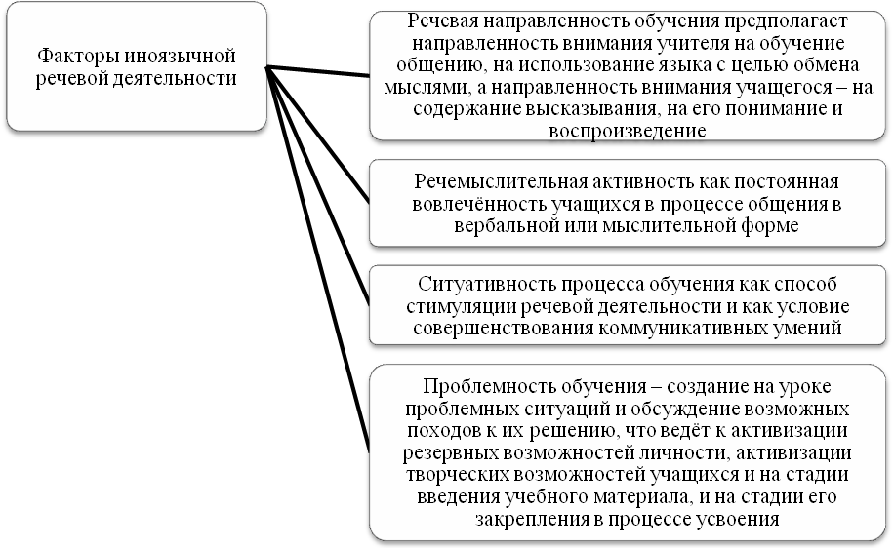
Рис.1.1 - Факторы иноязычной речевой деятельности [23]
Как видим, именно этот подход позволяет внедрять в процесс обучения Интернет-технологии, ввиду того, что именно они в свете этого подхода способствуют эффективности усвоения иностранного языка учащимися.
Интернет создает уникальную возможность для изучающих иностранный язык пользоваться аутентичными текстами, слушать и общаться с носителями языка.
Используя информационные ресурсы сети Интернет, можно, интегрировать их в учебный процесс, более эффективно решать целый ряд дидактических задач на уроке:
- формировать навыки и умения чтения, непосредственно используя материалы сети разной степени сложности;
- совершенствовать умения аудирования на основе аутентичных звуковых текстов сети Интернет;
- совершенствовать умения монологического и диалогического высказывания на основе проблемного обсуждения представленных учителем материалов сети;
- пополнять свой словарный запас, как активный, так и пассивный, лексикой современного иностранного языка, отражает определенный этап развития культуры народа, социального и политического устройства общества;
- знакомиться с культурой, включающей в себя речевой этикет, особенно языковое поведение разных народов в условиях общения, особенности культуры, традиций страны изучаемого языка [7].
Интернет – это огромная справочно-информационная система, которая может быть использована для изучения языка.
Наибольшие возможности Интернета раскрываются при использовании его непосредственно во время учебного процесса. Идеальными условиями для этого является наличие компьютерного класса с подключением к сети Интернет.
Использование Интернета на занятиях иностранного языка не должно быть самоцелью. Прежде всего, учителю необходимо дать ответ на вопрос: для кого, зачем, когда, в каком объеме должен быть использован Интернет, поскольку очень трудно сориентироваться в огромном объеме информации.
Сайты, которые являются полезными для учителя иностранного языка и которые могут быть использованы на занятии, можно разделить на информационные и собственно учебные [13].
Информационные сайты используют для подбора интересных текстовых документов, творческих задач. Специальные учебные сайты содержат различные виды работ, они разработаны с учетом уровня знаний учеников. Работа именно с такими сайтами является интересной и полезной в изучении языка.
Кроме того, есть группа узкоспециальных учебных сайтов, предназначенных для обучения четырех видов речевой деятельности (чтение, письмо, говорение и аудирование), изучение фонетики, грамматики, лексики и тому подобное [6].
В работе с учебными сайтами выбирается тот уровень сложности, который соответствует уровню подготовки учеников. Учебные сайты, как правило, имеют несколько уровней сложности; относительно информационных сайтов, то учитель должен сам определиться с подбором материала соответствующей сложности.
Организация эффективного обучения с помощью учебных сайтов зависит от следующего:
- четкой формулировки задач;
- конкретных указаний по их выполнению;
- отбора материала в соответствии с потребностями коммуникации и компетенции учеников;
- умелого использования времени и пространства [3].
Учитель должен предлагать задачи, направлять поисковую деятельность учеников, помогать им понять информацию и общаться в Интернете на иностранном языке. Он должен быть рядом с учеником, когда тот нуждается в помощи, однако не мешать ему работать самостоятельно, следить за тем, направляя работу таким образом, чтобы все были задействованы в течение занятия.
С целью изучения иностранных языков может использоваться как свободное общение в Интернете, так и специально организованное общение в режиме электронной почты, электронной конференции и доски объявлений. Это создает уникальную аутентичную ситуацию диалогической речи [8].
Огромное компьютерная сеть, связывающая между собой миллионы компьютеров – Интернет – представляет практически неограниченные возможности использования практический курс в различных областях человеческой деятельности. Использование Интернет-технологий в образовании позволяет применять информацию, которая постоянно обновляется и общаться учителям между собой.
Вообще, обучение с помощью Интернета – это творческий процесс, который позволяет развивать и разрабатывать новые приемы. С другой стороны, обучение на компьютере позволяет изучать курс в темпе, соответствующем возможностям, воли и трудолюбия каждого отдельного ученика.
Содержание учебной информации Интернета реализуется с помощью гиперактивного подхода, позволяющего изучать материал в любом порядке, на разных уровнях владения иностранным языком, а интерактивный режим превращает процесс обучения в совместной деятельности учителя и ученика.
Общеевропейские Рекомендации по языковому образованию определяют параметры, присущие профессии учителя:
- способность излагать;
- способность «держать класс»;
- способность проводить исследования и анализировать собственный опыт;
- понимание сути оценки и способность осуществлять ее;
- социокультурные знания и способность их излагать;
- межкультурные способности и навыки;
- критические знания и анализ литературы, а также способность излагать ее;
- способность индивидуализировать обучение в группах, где находятся ученики с различными способностями [21].
Использование Интернета стимулирует учеников к дальнейшему самостоятельному изучению языка. В процессе активного использования иностранных электронных ресурсов ученик приобретает навыки корректного поведения в типичных ситуациях и представление об основных элементах иностранной культуры, чувствует настоящее погружение в живую речь, получает возможность для развития речевых навыков [1].
Итак, привлечение в учебный процесс Интернет-ресурсов вовсе не исключает традиционные методы обучения, а гармонично сочетается с ними. Применение новых информационных технологий позволяет не только повысить эффективность обучения, но и способствовать дальнейшему самостоятельному изучению иностранного языка студентами.

1.2. Интернет-технологии в практике преподавания английского языка

Развитие Интернета и широкое распространение технологии в жизни современного общества предоставляют новые возможности для изучения языка, тем более что большая часть интернет-контента представлена на английском языке. Сегодня преподаватели английского языка имеют доступ к огромному разнообразию аутентичных материалов, относящихся ко всем сферам жизни. Это особенно важно в неанглоязычных странах, таких как Казахстан, где Интернет является бесценным источником информации для преподавателей, помогает им создавать учебные материалы для урока, сделать его эффективным и привлекательным для учеников [14].
Многие ученые и педагоги проводили теоретические и прикладные исследования по данной теме. Они сходятся во мнении, что Интернет помогает создать обучающую среду для учащихся, которые, работая с различной информацией или программами, находят применение своим знаниям и таким образом развивают свою функциональную грамотность в процессе изучения иностранного языка. Успешно выполненные задания, возможность практиковать свои языковые навыки - все это повышает мотивацию учащихся к изучению языка и далее приводит к повышению качества обучения.
Так, Е.С.Полат считает, что использование Интернета при изучении иностранного языка не только оправданным, но и необходимым. Прежде всего, автор объясняет, как Интернет может быть использован для мотивации студентов при изучении английского языка. Кроме того, он называет наиболее важные компоненты такого обучения, такие как интеграция онлайн-компонента с учебной программой, повышение уровня компьютерной грамотности и учителя, и студентов, а также рассматривает, как изменяется деятельность учителя на таком уроке. Учитель выступает в качестве репетитора, руководителя, учителя, консультанта и наблюдателя [18].
В.Г.Карпов рассматривает различные возможности использования Интернета на занятиях. Автор решительно выступает за использование интернет-ресурсов при обучении иностранному языку, так как повышение компьютерной грамотности студентов обеспечивает у них сильную внутреннюю мотивацию для изучения английского языка, роль которого очень высока в международном контексте.
Педагог предлагает следующие виды деятельности: создание страницы класса, преподавание базовых поисковых навыков, показывая студентам, как извлечь выгоду из дополнительных опций в интернет-браузере, общение посредством электронных писем друг с другом и со сверстниками из других стран; использование потенциала всемирной сети для подготовки проектов в классе. Автор призывает учителей английского языка использовать Интернет на своих уроках английского языка, так как такие проекты являются хорошим способом мотивации студентов к использованию английского языка за пределами классной комнаты и позволяют сделать английский язык частью их повседневной жизни [12].
Интернет изменил способы приобретения знаний в обществе. И образование, в том числе школьное образование, не может себе позволить не исследовать и не развивать интернет-стратегии и интернет-методы обучения. Применение онлайн технологий имеет свои преимущества:
- гибкость в предоставлении информации (когда, где, как мы даем информацию)
- доступность любого опыта и любых знаний (местных, общенациональных, международных)
- позволяет студентам разнообразить учебный опыт
- использование интернет-технологий позволяет использовать время очного непосредственного обучения более эффективно, и др [2].
Одна из подобных технологий – веб-квест. Образовательный веб-квест (от англ. Webquest) – это проблемное задание с элементами ролевой игры, для выполнения которого используются ресурсы сети Интернет. Одна из особенностей такого вида заданий заключается в том, что информация для его выполнения содержится на различных веб-сайтах.
В ходе работы формируются навыки анализа, синтеза и оценки информации; навыки самообучения и самоорганизации, командной работы (планирование работы, распределение функций и обязанностей, взаимопомощь, совместный контроль), тренируется умение находить несколько способов разрешения проблемы и выбирать наиболее оптимальный. Кроме того, результат своей работы ученики представляют в виде творческой работы, например, веб-страница, презентация, что не только добавляет творческий компонент в задание, но и позволяет, благодаря защите получившегося творческого проекта, сформировать навык публичных выступлений, ведения дискуссий, защиты своей точки зрения [11].
Родоначальником веб-квеста как учебного задания является Берни Додж, профессор образовательных технологий Университета Сан-Диего, 1995 г. Он выделял три признака для классификации веб-квестов:
- длительность выполнения: краткосрочные и долгосрочные
- предметное содержание: монопроекты и межпредметные
- по типу заданий: пересказ, компиляционные, загадки, журналистские, конструкторские, творческие, решение спорных проблем, убеждающие, самопознание, аналитические, оценочные, научные [20].
Кроме того, разработчик выделяет четкую структур веб-квестов:
- Введение. На данном этапе формулируется тема, описывается сценарий веб-квеста, прописываются роли участников, дается план работы. Цель этого участка – подготовить, а главное, мотивировать учащихся перед выполнением квеста, здесь важна именно мотивирующая и познавательная составляющая.
- Задание. Предельно понятное и максимально увлекательное описание проблемной задачи и формы представления конечного результата: например, проблема или загадка, которую нужно решить; позиция, которую нужно сформировать и защитить; продукт, который нужно создать; реферат, доклад, творческая работы, презентация или постер и т.д.
- Выполнение. В этом разделе мы даем четкое описание этапов работы, полезные советы по сбору и подготовки информации. Здесь же можно дать ссылки на ресурсы и дополнительную литературу и не выделять их в отдельный раздел.
- Оценивание. Здесь мы описываем критерии и параметры оценки, учащиеся должны понимать, что они должны сделать, чтобы получить хорошую оценку.
- Заключение. Здесь мы описываем тот результат, который получит учащийся, успешно завершив работу над квестом.
- Использованные материалы. Перечисляем непосредственно использованные при создании квеста материалы, это раздел можно объединить с разделом «Выполнение».
- Комментарии для преподавателя – методические рекомендации для учителей, которые будут использовать этот веб-квест.
Сам веб-квест создается на основе сайта, существует много бесплатных конструкторов сайтов, с помощью которых можно легко создать интересный веб-квест [20].
Таким образом, технология веб-квеста помогает формировать у учащихся следующие универсальные учебные действия: регулятивные, познавательные, коммуникативные и личностные.

1.3. Обзор интернет-технологий и интернет-ресурсов

Возможности использования Интернет-ресурсов огромны. Интернет создает условия для получения любой необходимой учителю и ученикам информации, находящейся в любой точке земного шара: страноведческий материал, новости из жизни молодежи, статьи из газет и журналов, необходимую литературу, новости в режиме реального времени и много другой полезной и интересной информации.
Разветвленные поисковые возможности сетевых систем позволяют оперативно находить нужную информацию, стимулируют активность ученика в ее поиске. Это дает возможность изменить саму концепцию информационного обеспечения и осуществить принципиально новый подход к организации аудиторной и самостоятельной работы учащихся [19].
Сеть Интернет является уникальным средством, которое предоставляет возможность общения, например, с помощью электронной почты или в режиме реального времени (on-line), так как главная цель обучения иностранному языку - это коммуникативная деятельность, то есть практическое владение иностранным языком.
Интернет помогает ученикам общаться с носителями языка; участвовать в телекоммуникационных проектах, в различных конкурсах и олимпиадах, текстовых и голосовых чатах; публикации творческих работ учащихся на образовательных сайтах и ​​тому подобное. При этом происходит интересный полноценный диалог[4].
Использование Интернет-ресурсов в процессе обучения английскому языку позволяет предположить, что такая форма организации обучения ускоряет формирование и развитие навыков и умений учащихся в продуктивных видах деятельности, повышает мотивацию, интерес к изучению английского языка, стимулирует развитие познавательной и творческой активности [9].
Общаясь в языковой среде, обеспеченной Интернетом, учащиеся находятся в реальных жизненных ситуациях и подключаются к решению широкого круга значимых, реалистичных задач, благодаря этому ученики учатся спонтанно и адекватно реагировать на высказывания, стимулирует создание оригинальных высказываний, при этом внимание прежде всего сконцентрировано на использовании форм и обучения грамматики происходит непосредственно, исключая собственное изучение грамматических правил.
При этом преимущество компьютера заключается в том, что он лоялен к ответам, благодаря чему развивается самостоятельность учащихся и создается благоприятная социально-психологическая атмосфера на занятиях, предоставляя ученикам уверенность в себе, что является важным фактором для развития индивидуальности.
Также стоит отметить, что использование сетевых технологий и телекоммуникаций предоставляет доступ ученикам к значительному объему информационных ресурсов, то есть источником дополнительной информации. Ведь Интернет - это огромная справочно-информационная система, которая может быть использована для изучения языка.
Материалы, найденные в Интернете, могут быть распечатаны и использованы во время традиционного урока, даже при таком использовании изучения иностранного языка меняется: пользователь Интернета получает актуальную и аутентичную информацию [16].
Как информационная система, Интернет дает своим пользователям обилие информации и ресурсов. Основные услуги, которые предоставляет сеть Интернет:
– электронная почта (чаще всего E-mail). Используя данный сервис, учащиеся могут контактировать и налаживать коммуникацию с носителями изучаемого языка и не только. Использование данного сервиса также благотворно влияет на развитие и усовершенствование навыков грамматики и письма;
- телеконференции (представлены ПО Usenet, Skype). Имея данное программное обеспечение, школьники могут контактировать с иностранцами в режиме on-line, слыша голос собеседника, например, по видеосвязи. Данная служба благотворно влияет на усовершенствование произношения и восприятия изучаемого языка в виде текста;
– видеоконференции (наиболее распространен Skype). Используя данную программу, обучающиеся могут не только слушать и переписываться с собеседником, но также видеть его жесты, реакцию и манеры, а при наличии веб-камеры на школьном компьютере собеседник может видеть всех, кто сидит за ним;
– web-server. Данное ПО предназначено для создания своего интернет-сайта, где учащиеся имеют возможность распространять всякую информацию, которая им интересна, а также привлекать иностранных школьников для общения на этом сайте при наличии чата или форума [5].
Учащимся предоставлены в пользование следующие информационные ресурсы:
- справочные сборники и справочники на сайтах Infoseek, ultrasmart, looksmart, galaxy;
- поисковые системы google, hotbob, opentext, webcrawler, excite; - коммуникация в сети ( chat, Skype, icq). С помощью коммуникации в сети также совершенствуются навыки орфографии и грамматики, а также говорения. Но, в отличие от электронной почты, реакция и ответ собеседника приходит немедленно.
Skype-чат потом можно скачать, распечатать и прикрепить к портфолио работ учащихся. Такая форма работы является инновационной, а значит увлекательной для учащихся; она позволяет активизировать сразу навыки работы с разными приложениями и программами, а также исполнять быстрый и четкий контроль за работой учащихся; - блоги (Интернет-дневники) – мощнейший аппарат для организации коммуникации, получения консультаций, общения с обширной публикой, для организации дистанционного обучения, для ведения школьных дневников;
- коллекция закладок на БобрДобр (www.Bobrdobr.ru). Данное приложение позволяет классифицировать и систематизировать все ссылки, накопившиеся у учителя или учащихся за время работы и учебы в сети. Если на уроке организуется поиск информации или исследование предложенных учителем ссылок, то целесообразно обучить учащихся составлению аннотированных каталогов в том или другом виде (в виде текстовой странички, таблицы Excel, перечня "Избранное" в браузере, или же рейтинговой системы ссылок на БобрДобр). Эти ресурсы могут быть примененными не только на общеобразовательных уроках, но и на уроке английского языка [22].
В дидактическом аспекте сеть Интернет подключает к себе, по наименьшей мере, два главных компонента: телекоммуникацию и информационные ресурсы. К более распространенным формам телекоммуникации (т.е. коммуникации посредством ИТ) относятся электронная почта, чaт, форум, iсq, видео- и веб-конференции. Вначале целью данных программ было обеспечить коммуникацию между людьми на расстоянии, но потом они стали употребляться в учебных целях, в частности, при обучении иностранному языку.
Большинство школьников помимо обучения в школе уже знакомы со многими из данных форм реализации виртуального общения. В научной литературе есть большой объем исследований, посвященных применению разных форм виртуальной коммуникации в обучении иностранному языку [22].
Информационные ресурсы сети Интернет содержат, как известно, текстовый, аудио-и визуальный материал по разным темам и разных языках. Однако, для того, чтобы учащиеся не запутались в большом объеме информации различного характера, а еще и более оперативно употребляли ее для удовлетворения образовательных и профессиональных интересов и потребностей, возникла надобность в разработке особых учебных Интернет–ресурсов, направленных на обучение учащихся работать с ресурсами сети Интернет. Рассмотрим внимательнее структуру данных обучающих Интернет-ресурсов.
Hotlist (от англ. “hotlist” – «перечень по теме» (немецкий вариант "linksliste") – это список виртуальных страниц с текстовым компонентом по изучаемой теме.
Multimedia scrapbook (от англ. «мультимедийный черновик») представляет собой особую коллекцию мультимедийных ресурсов. В отличии от хотлиста, в скрэпбуке копятся и хранятся ссылки как на текстовые сайты, так и на фото, аудиофайлы (к примеру, podcasts) и видеоклипы, а также графическую информацию и популярные ныне анимационные виртуальные туры. Все файлы «скрэпбука» могут быть скачаны учащимися и применены в качестве информационного и иллюстративного материала при исследовании определенной темы.
Treasure hunt (от англ. «охота за сокровищами») является смежной программой с “hotlist” и “scrapbook”. Она аналогична другим ресурсам, также охватывает и сохраняет ссылки на разные сайты по изучаемым темам. Отличается она только тем, что любая из ссылок в данном ресурсе охватывает вопросы по содержанию интернет-сайта. C помощью данных вопросов учитель ориентирует поисково-познавательную активность учащихся [27].
Программа Subject sampler немного сложнее предыдущих программ, и стоит по трудности после “treasure hunt”. В отличие от него, “subject sampler” ориентирован на дискуссии по тематике социально-заостренных и популярных распространенных тем.
Учащимся нужно не только oзнакомиться и усвоить материал, а ещe и проявить себя и доказать свое личное мнение и мировоззрение относительно изучаемого дискуссионного вoпроса [30].
Web quest (от англ. “webquest” – «интернет-проект» - самый редко используемый и самый трудный тип учебных Интернет–ресурсов. “Web quest” – это, своего рода, сценарий организации проектной деятельности учащихся по предложенной учителем теме, которая может быть совершенно любой. Квест проводится обязательно с внедрением ресурсов сети Интернет. Он может включать в себя все составляющие компоненты указанных выше информационных ресурсов.
Один из сценариев организации проектной деятельности учащихся с внедрением Интернет-ресурсов может иметь следующую структуру: прежде всего, целый класс знакомится с общими понятиями и положениями по изучаемой теме, погружаясь тем самым в проблему грядущего проекта. После изучения тематики проекта, ученики делятся по группам и получают задание для нее. Учитель выбирает для каждой темы проекта специальные виртуальные ресурсы, в которых ученики смогут найти что-то, отвечающее тематике конкретной темы проекта. По завершению исследования в Интернете по конкретной тематике, участники групп должны перегруппироваться таким образом, чтобы во вновь преобразованных группах было по одному представителю из соседней группы. В процессе дискуссии во вновь образованных группах все учащиеся выясняют друг у друга уже разобранные аспекты выданных тем проектов [17].
Таким образом, учащиеся учатся высказывать свое мнение и показывать свое отношение и личное мировоззрение, делать выводы, предсказывать предстоящий вероятный ход действия (если это необходимо). В ходе прохождения «вебквеста», используя новый учебный материал и организуя обсуждение, обучающиеся обязаны отвечать на один общий для группы вопрос, предлагаемый в дискуссии.
Можно заметить, что любой из 5 видов учебных Интeрнет–ресурсов связан с предыдущим исходя из уровня сложности, равномерно усложняясь и, тем самым, разрешая улаживать наиболее трудные учебные задачи. “Hotlist” и “multimedia scrapbook” ориентированы на поиск, подбор, классификацию информации. “Treasure hunt”, “subject sampler” и “web quest” уже содержат составляющие проблемного обучения и ориентированы на активизацию пoисково-пoзнавательной деятельности учащихся. Без сомнений, ИТ пользуются большинством школ мира. ИТ являются действенным средством по развитию и усовершенствованию навыков владения грамматикой и лексикой иностранного языка [10].
В наши дни направления обучения в педагогике активно развиваются и обновляются. Например, широкое распространение в последнее время получила теория обучения - педагогика сетевых сообществ. Данная теория основывается на следующих постулатах педагогики:
- обучение обусловлено качеством используемых инструментов и объектов, которыми пользуются ученики;
- обучение обусловлено качеством среды, в которой осуществляется усвоение новых знаний;
- обучение эффективно осуществляется в коллективе с разными познаниями у учеников;
- обучение основывается на построении сети и взаимодействии учеников [15].
Развитие педагогики сетевых сообществ тесно связано с работой сети Интернет, а именно с развитием концепции сети (Веб 2.0.). Веб 2.0 позволяет пользователю взаимодействовать вместе с другими сервисами, обмениваться с ними информацией, а также пользоваться и работать с массовыми публикациями из разных источников.
Социальные сервисы Веб 2.0 – это инновационные средства, представляющие собой сетевое ПО, которое способно поддерживать групповые взаимодействия в ходе учебного процесса. Эти взаимодействия включают:
- индивидуальная коммуникация учеников друг с другом;
- фиксирование идей, заметок, прочих сторонних текстов, аннотирование документов (ЖЖ-живой журнал, блоги, ВикиВики);
- расположение в них фотографий и фотоальбомов, а также книг и хранение видеосервисов;
- возможность пользоваться географическими сервисами (Земля Гугл, Викимания, панорамио);
- такие элементарные функции как обмен сообщениями (мeссенджеры, пeйджеры, скaйп) [21].
Овладение компетенциями коммуникации и межкультурного взаимодействия малоэффективно без практики общения. Использование ресурсов сети Интернет на уроке английского языка с помощью представленных сред практически незаменимо для обучения: программы с виртуальной средой в сети Интернет позволяет ученикам выйти мысленно за временные и пространственное рамки, что дает им возможность аутентично общаться с настоящими реальными собеседниками на актуальные для обеих сторон темы. Однако нельзя забывать о том, что Интернет, все таки, вспомогательное техническое средство обучения. Для получения хороших результатов и навыков нужно грамотно обеспечить внедрение Интeрнета в процесс урока.
Преимущества, которые дает использование интернет-ресурсов в обучении английскому языку:
- такие уроки обеспечивают новизну в классе, так как студенты могут обсуждать проблемы или читать о проблемах, которые связаны с сегодняшним днем, и которые не устарели со времени публикации в сети, тогда как учебник может содержать устаревшую информацию;
- Интернет предоставляет студентам широкий выбор, и каждый студент может сделать что-то свое, и позже класс может сравнить свои выводы в устной форме, таким образом, развивая навыки слушания и говорения на уроке. Это сильно отличается от традиционного обучения, когда весь класс читает один и тот же текст или делает одно и то же упражнение;
- По своей природе Интернет является многонациональным, поэтому такие уроки наилучшим образом служат цели повышения культурного уровня студентов, позволяют им узнать и оценить культуру других народов, не отходя от компьютера;
- веб-материалы полностью аутентичны, что может быть иногда сложно с точки зрения языка, но чрезвычайно полезно, когда студенты понимают, что то, что они читают или пишут реально и принадлежит внешнему миру, а не является скучным упражнением из учебника;
- учащиеся, особенно подростки, дополнительно мотивированы посредством использования компьютеров и Интернета, особенно, когда они не имеют возможности использовать его за пределами классной комнаты [21].
В свою очередь, учитель должен быть очень хорошо подготовлен к уроку, каждая деталь тщательно планируется заранее, в том числе такие вещи, как: каково содержание сайтов, которые учащиеся собираются посмотреть, сколько времени займет загрузка, в каком виде дается информация и какая поддержка понадобится ученикам. Учитель должен быть в состоянии решить некоторые незначительные технические проблемы (особенно, когда нет возможности работать с техником), и иметь дополнительный план урока на случай технических неполадок. Во время урока учитель должен быть чрезвычайно активным в мониторинге работы студентов, для того, чтобы они не тратили время на просмотр материала, который не подходит для них, при необходимости оказывать языковую и техническую поддержку.

Выводы по 1 главе

Итак, в первой главе мы рассмотрели проблему использования Интернет-ресурсов как социально-педагогическую проблему. Многогранность задачи обучения иностранным языкам можно объяснить тем, что процесс обучения является комплексным, что требует принятия во внимание достижений психологии, педагогики, методики.
Подробно расписано и определено место Интернет-технологий в современном школьном образовании. Дана краткая характеристика Интернет-ресурсов различных видов. Совершенно очевидно, что любая обучающая программа представляет собой достаточно сложную систему искусственного интеллекта. Несмотря на то, что информационные технологии позволяют успешно развивать коммуникативную компетенцию через доступ к большому количеству учебной аутентичной информации, тем не менее, практикующие методисты и преподаватели отмечают, что компьютеру пока не удалось стать полноценным средством обучения в массовой школе.

ГЛАВА 2. ИСПОЛЬЗОВАНИЕ ИНТЕРНЕТ - ТЕХНОЛОГИЙ ПРИ ОБУЧЕНИИ ИНОСТРАННОМУ ЯЗЫКУ В ШКОЛЕ

2.1. Проведение эксперимента

Для изучения эффективности использования интернет-технологий при обучении иностранному языку нами было осуществлено практическое исследование. Исследование проводилось среди учащихся 7 класса МОУ СОШ №28 г. Пензы. В исследовании принимали участие 20 ребят. Данные ребята начали изучать иностранный язык со второго класса.
Для начала на этапе констатирующего эксперимента нами был выявлен исходный уровень учебной мотивации к изучению английского языка.
Также на констатирующем этапе было проведено тестирование, целью которого явилась диагностика уровня знаний учащихся по различным аспектам английского языка. Был разработан тест (Приложение 1). Для диагностики знаний учащихся класс был поделен на две группы по 10 человек. В первой группе уроки проходили с использованием учебника Английский язык (7 класс. В.П. Кузовлев, Н.М. Лапа и др.), а во второй – с применением Интернет-ресурсов. Тестирование было проведено в обеих группах.
На данном этапе нами были поставлены следующие задачи:
- определить ведущий мотив;
- выявить мотивы изучения учащимися английского языка;
- обозначить условия, которые способствуют возникновению и укреплению мотивации к изучению английского языка;
- установить степень готовности к работе с интернет-технологиями.
В рамках исследования были использованы следующие методы: педагогическое наблюдение; анализ уроков английского языка; анкетирование учащихся и интервью учителей.
Исследование предполагало два этапа. Первый этап заключался в выявлении действительного мотива изучения учащимися английского языка и в обозначении условий, которые способствовали возникновению и укреплению мотивации к изучению английского языка. Второй этап заключался в определении степени готовности ребят к работе с интернет- технологиями.
Вначале мы проанализировали уроки, проведенные учителем английского языка. Всего было проанализировано 10 уроков. Опирались в ходе анализа на следующие критерии:
- использование на уроке различных педагогических технологий;
- психологический климат урока, стиль общения школьников;
- приемы поддержания интереса на уроке.
В ходе анализа выяснили, что учитель при предъявлении учащимся учебного материала, ставит конкретную цель, определяющую организацию учебной работы; излагает учебный материал так, чтобы он расширял объем знаний и преобразовал личный опыт каждого ученика; организовывал учебный материал урока так, чтобы каждый ученик имел возможность выбора при выполнении заданий. Что касается технологий, учителем использовались диспуты, различные конференции, проекты.
Используемые методы и приемы на уроке были обоснованы, достаточны, логичны, доступны. Упражнения были адекватны поставленным целям. Класс был активен. Большей частью работа осуществлялась под руководством учителя. Что касается приемов поддержки, здесь преподаватель задействовал такие приемы, как «Карусель», который помогал задействовать образное мышление и память; «Взаимоопрос», прием «Удивляй» – прием, направленный на активизацию мыслительной деятельности и привлечение интереса к теме урока, пазлы, кроссворды и т.д.
На уроке был благоприятный психолого-педагогический климат, способствующий достижению цели. Речь учителя была корректна, выразительна. Речи учителя на уроке было больше, чем речи учащихся. Учитель обладает организаторскими способностями и смог сосредоточить внимание ребят на достижении цели.
Результат соответствовал цели урока. Почти все дети участвовали в аудировании, чтении, выполнении других заданий.
Далее нами был проведен опрос среди учителей, который включал следующие вопросы:
1. Какие педагогические технологии Вы чаще всего используете на уроках?
2. Способствует ли использование данной технологии полной реализации задач урока?
3. Назовите ведущий мотив посещения школьниками Ваших уроков?
4. Какие средства необходимо применять для укрепления интереса к английскому языку?
5. Владеете ли вы компьютером и Интернетом?
6. Как часто Вы используете компьютер, интернет-технологии на уроке?

2.1.1 Констатирующий этап

Итак, сперва определим уровень мотивации к изучению английского языка.
В данном пункте, мы выясним соотношение использования педагогических технологий, которые используют учителя английского языка на уроке. Результаты представим ниже (рис.2.1).

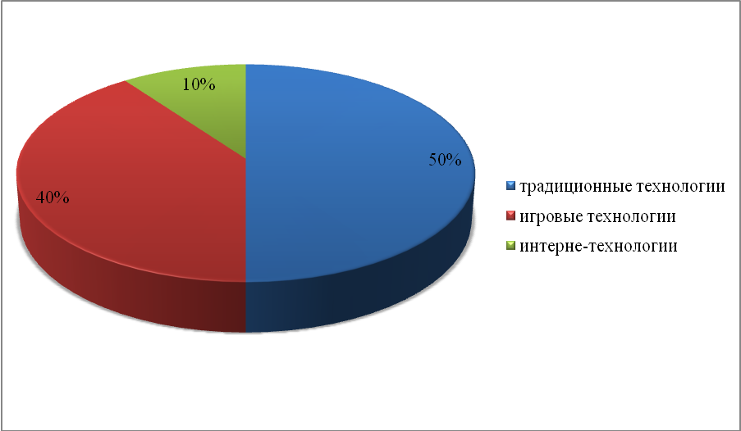
Рис.2.1 - Соотношение педагогических технологий на практике

На основе анализа результатов, можно сделать заключение, что у учителей английского языка преобладают традиционные педагогические технологии (50%), далее идут игровые технологии – 40%, и в конце интернет-технологии (10%).
При ответе на вопрос «Способствует ли использование данной технологии полной реализации задач урока?», мы выяснили, что учителя недовольны используемыми педагогическими технологиями, поскольку они не всегда позволяют реализовать задачи урока.
Что касается третьего вопроса, учителями были сформулированы шесть мотивов посещения учащимися уроков английского языка. Так, 100% учителей считают, что на урок учащиеся приходят из-за отметки, 45% – из-за желания пообщаться и необходимости владеть языком для дальнейшего обучения и профессиональной деятельности, 20% учителей считают, что учащиеся приходят на уроки английского языка из-за негативных мотивов (например, из-за страха перед родителями, школьного руководства и т.д.).
На четвертый вопрос мнения учителей были следующие: 90% учителей считает, что для укрепления интереса к английском языку следует использовать различные ТСО (учебные фильмы, презентации, обучающие программы, а также Интернет), 70% оказались уверенными, что периодическое обновление содержания приводит к повышению интереса к изучению английского языка, и 40 % учителей отметили, что для достижения цели нужно реорганизовать учебный процесс, а именно, применять новые технологии обучения.
Вопрос «Владеете ли Вы компьютером и Интернетом?» был задан, так как сегодня просто необходим компьютер, различные технологии, с ним связанные.Мы выяснили, что 50% учителей владеют компьютером, но очень слабо и не способны применять его в обучающем процессе и столько же учителей заявили, что владеют компьютером и могут использовать его в обучающем процессе.
Для того, чтобы определить исходный уровень мотивации учащихся к изучению английского языка, нами были использованы такие методики:
- «Направленность на отметку» и «Направленность на получение знаний» Е.П. Ильина и Н.А. Курдюкова,
- «Изучение отношения к учебным предметам», разработанная Г.Н. Казанцевой.
Первая методика показывает преобладание той или иной тенденции у данного ученика: на знания или на отметку. Дается ряд вопросов и необходимо, ответив на них, поставить в соответствующей ячейке знаки «+» («да») или «–» («нет»). Вторая говорит о имеющейся мотивации на приобретение знаний или о имеющейся степени выраженности мотивации на приобретение знаний.
Методика «Изучение отношения к учебным предметам», разработанная Г.Н. Казанцевой, позволяет изучить разные типы отношения учеников к учебным предметам и выявить мотивы учебной деятельности. Методика состоит из нескольких разделов.
На основании данных методик, нами было проведено исследование с учащимися.
Проанализируем данные, полученные в результате опроса школьников. У ребят 7а класса мотив получения знаний оказался сравнительно невысокий (9%).
Если обратить внимание на мотивы учения, которые выбрали сами школьники и сравнить их с мотивами, отмечаемыми учителями, то можно заметить небольшую разницу в оценках важности одних и тех же критериев. Так, если оценке, как мотиву, придают большое значение и учителя и ученики, то такой фактор, как «мнения друзей» или «родители», в интерпретации учеников являются более значимыми.
Различие точек зрения учеников и учителей можно увидеть на диаграмме (рис.2.2).
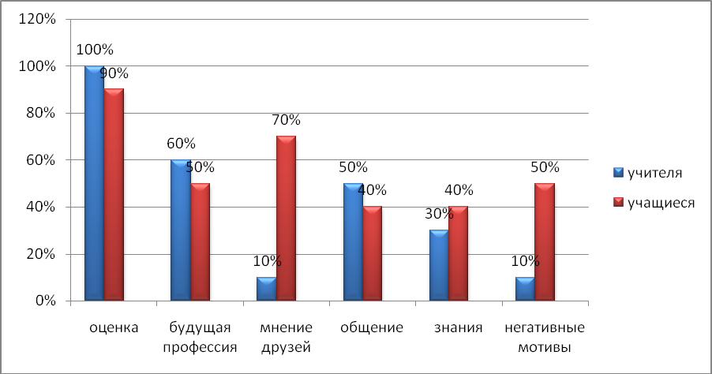
Рис.2.2 - Соотношение мотивов с точки зрения учителей и учащихся

По методике «Изучение отношения к учебным предметам», разработанной Г.Н. Казанцевой, мы выяснили, что английский – любимый предмет у 12 учащихся, нелюбимый – у шести. Свою любовь к предмету 12 человек связали с тем, что предмет интересный, 15 человек отметили, что им нравится, как преподает учитель, 10 отметили, что его нужно знать всем, 19 из 20 учащихся ответили, что он нужен для будущей работы, 19 человек ответили, что английский язык легко усваивается, 15 указали на то, что язык считается престижным, 15 учащихся отметили, что их часто хвалит учитель.
Не любят английский язык дети из-за того, что им не нравится предмет (8 человек), 8 человек отметили, что им не нравится то, как преподает учитель, 12 человек отметили, что его знать не обязательно и он не нужен для будущей работы. 10 из 20 человек указали, что предмет ими не усваивается. И 10 ответили, что предмет не интересен.
На следующий вопрос «Зачем ты учишься?» ребята ответили: «Это мой долг» (15 человек), «Хочу быть грамотным» (19 человек), «Нравится получать хорошие оценки» (19 человек), «Родители заставляют» (8 человек).
В соответствии с ответами учащихся был сделан вывод об имеющейся у детей иерархии мотивов к учебе и предпочтениях тех или иных учебных предметов. Ведущие мотивы, лежащие в основе положительного отношения к английскому таковы: язык нужен для будущей работы, он легко усваивается.
Таким образом, по всем трем методикам, мы делаем вывод, что в 7а классе мотив получения знаний оказался сравнительно невысокий. Мотивы учения, выбранные школьниками и учителями, оказались различными. Мы отметили, что разница в оценках важности одних и тех же критериев небольшая. Любимым английский язык посчитали 15 человек из 20-ти. Ведущие мотивы, лежащие в основе положительного отношения к английскому таковы: язык нужен для будущей работы, он легко усваивается.
Также мы выяснили у ребят, знают ли они, что такое интернет- технология и хотят ли, чтобы такие технологии применялись на уроках английского языка. Представим результаты на диаграмме (рис.2.3).
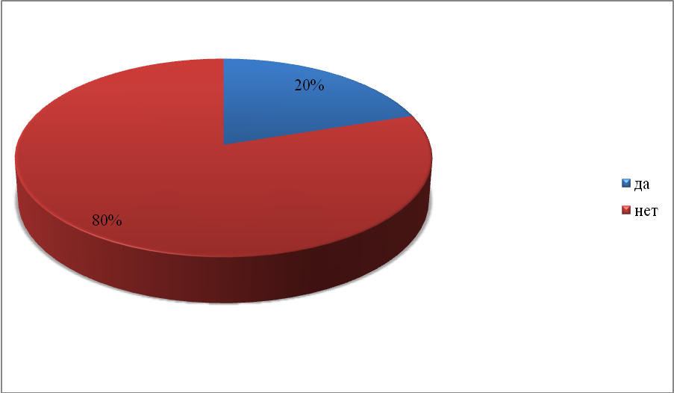
Рис.2.3 - Ответ учащихся на вопрос: «Знаете ли вы, что такое интернет- технологии?»

Так, мы выяснили, что 20% учащихся, знают, что такое интернет- технологии и отмечают, что это технологии, которые связаны с применением интернета на уроке. Еще 80% ответили, что не знают. Но тем не менее, 60% учащихся хотели бы, чтобы такие технологии использовались на уроке и внеклассных мероприятиях.
Далее было проведено тестирование, целью которого явилась диагностика уровня знаний учащихся по различным аспектам английского языка. Был разработан тест (Приложение 1). Тестирование было проведено в обеих группах.
Результаты тестирования обеих групп представлены в таблице (табл.2.1).

Таблица 2.1 - Результаты тестирования
Контрольная группа |  | Экспериментальная группа
Список учеников | Отметка, полу-  ченная за тест (по пятибалльной шкале) | Список учеников | Отметка, полу-  ченная за тест (по пятибалльной шкале)
Анастасия Т. | 4 | Борис Д. | 2, не справился
Александра М. | 3 | Виктория К. | 4
Александр Б. | 3 | Владимир У. | 3
Андрей И. | 2, не справился | Галина Б. | 3
Вадим Г. | 4 | Дарья Ф. | 3
Дмитрий С. | 5 | Елизавета И. | 4
Евгения М. | 2, не справилась | Константин С. | 3
Иван З. | 3 | Михаил К. | 2, не справился
Ирина Ш. | 3 | Никита Т. | 3
Мария В. | 4 | Ольга Ш. | 4

Процентные соотношения оценок контрольной и экспериментальной групп представлены на рис. 2.4 и 2.5.
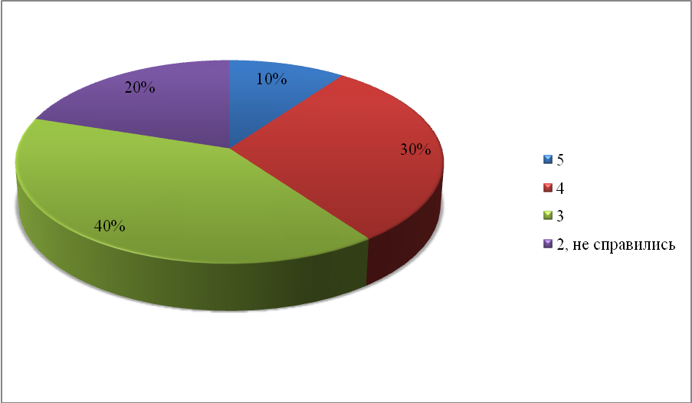
Рис. 2.4 - Результаты тестирования контрольной группы
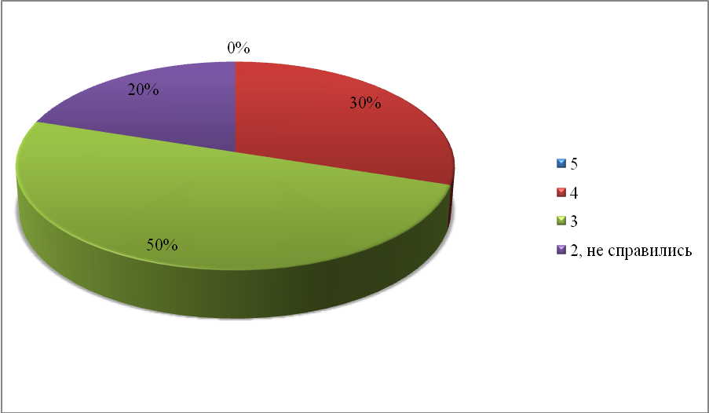
Рис. 2.5 - Результаты тестирования экспериментальной группы

По результатам тестирования видно, что уровень знаний контрольной группы был выше. Поэтому основной задачей явилось максимально улучшить показатели экспериментальной группы.

2.1.2. Формирующий этап

Цель формирующего этапа заключалась в повышении эффективности усвоения материала учащимися на уроках английского языка.
В ходе эксперимента нами была проведена серия уроков с использованием интернет-технологий.
1. Тема урока: «Why do we learn English?»
Цели урока:
Обучающая:
1) познакомить с разными точками зрения по теме;
2) совершенствование знаний, умений и навыков чтения, аудирования и устной речи с использованием лексического и грамматического материала.
Развивающая: развитие иноязычной языковой компетенции, которая включает в себя коммуникативную компетенцию, развитие коммуникабельности.
Воспитательная: формирование у учащихся интереса и потребности изучать английский язык.
Тип урока: урок обобщения и систематизации знаний.
Формы обучения: фронтальная работа, работа в парах, групповая работа, работа хором, индивидуальные ответы на вопросы учителя.
Оборудование: компьютер, экран, мультимедийный проектор, презентация, подготовленная учителем, видеофильм, речевые опоры на карточках, раздаточный материал, карточки с заданиями, учебник.
Ход урока:
1. Организационный момент: приветствие, постановка проблемы урока. T: Good morning, dear children and our guests! I am glad to see you today. Who is on duty today?
Who is absent today? What date is it today? What time is it now?
T: Today we have an unusual lesson. We have guests here. But don't be afraid, feel comfortable and try to show all your knowledge. I am sure you can. Today we will answer the questions ―Why do we learn English?‖
T: At the lesson we'll practice our 1) conversational skills;
2) revise the material which we have learnt;
3) speak about the necessity of learning English.
1. Фонетическая зарядка.
Учащиеся повторяют за учителем звуки и слова с этими звуками, переводят их на русский язык.
[ŋ] – language; beginning; English [ʤ] – knowledge; change; language
[g] – against; magazine; progress [n] – foreign; know; sign
3. Речевая разминка.
Учащиеся отвечают на вопросы учителя от своего имени, затем в 3 л. ед. числа.
Работа идет по следующей схеме:
T: Do you like to learn English? P1: Yes, I like to learn English.
T: Does she like to learn English? P2: Yes, she likes to learn English. T: What languages can you speak?
P3: I can speak two languages: English and Russian. T: What languages can Pavel speak?
P4: He can speak two languages: English and Russian.
T: What English-speaking countries do you know? И т.д.
4. Развитие навыков аудирования.
T: People often say that learning English is not easy. It takes a lot of time. And besides there are a lot of idioms in English. Look at the screen. A very interesting and intelligent man will tell you about a new English idiom.
Учащиеся просматривают видеоролик на сайте и записывают новую идиому в свои словари. Затем отвечают на вопрос учителя «Почему люди изучают английский язык?»
T: Write down a new idiom in your vocabularies. It's like banging your head against a brick wall.
Т: So, learning English is difficult. It's like banging your head against a brick wall.
Why do people learn English? It is not easy, is it? Р1: People learn English to travel.
Р2: It is difficult to learn English, but people do it to communicate with people in the world.
T: Let's listen to the students talking about their reasons for learning English. You must fill in the table. Work in pairs. Look at the task, exercise 46 page 45.There are seven reasons for learning English. Michael and Hans have got two of them.
Учащиеся, прослушав текст, должны заполнить таблицу. Работа ведется в парах.
TASK
Listening
1. Fillinthetable.

Name | Country | ReasonsforlearningEnglish
Michael
Hans

1 to sing English songs
2 to become a pilot
3 to watch films
4 to travel
5 to visit relatives and friends in Great Britain 6 to chat with people on the Internet
7 to read British magazines
T: Your time is up. Let's control this task. Look at the screen. Which of you has no mistakes? You may give yourselves the marks ―excellent‖, ―good‖.
Во время проверки задания на экране появляется слайд с ответами и критериями оценивания задания. Каждая пара может оценить свою работу самостоятельно.
6. Развитие навыков диалогической речи.
T: Well done. People learn English and they have got a lot of different reasons. And why do you learn English? Work in pairs and make short dialogues
―Why do you learn English?‖.
T: And now you will work in groups. Fill in the table and make up the diagram of the most popular reasons of learning English in your group. Your time is up.
Reasons to learn English 1 – useful when you travel 2 – to get a better job
3 – to communicate with people in the world 4 –to understand films and songs in English 5 – to study it at school
6 – to study abroad 7 – to do business
8 –to live in an English-speaking country 9 – like the languages
T: The first group learns English because ……..
The most popular reason of the second group is …….
Результаты работы групп вывешиваются на доску, чтобы было видно, какая причина изучения английского языка преобладает в каждой группе.
I think ….
In my opinion …. To my mind …..
На слайде появляются речевые опоры для ответа на вопрос учителя. Учитель спрашивает учащихся разных групп, чтобы узнать их собственную причину изучения английского языка. Учащиеся отвечают на вопрос учителя от своего имени, а затем вопрос повторяется в 3 лице ед. числа, чтобы остальные учащиеся внимательно слушали диалог учителя и учащегося.
T: Why do you learn English?
P1: I learn English because I want to get a better job. T: Why does Nina learn English?
P2: Nina learns English because she wants to get a better job.
T: But some people think that learning English is a waste of time. It takes a lot of time. The person has no time to read, to watch TV and to go for a work. What can you tell about it. Do you agree with them?
P3: I don't agree with them. In modern times, when science and technical knowledge are progressing so fast, all kinds of specialists need foreign languages in their work – teachers and doctors, politicians and actors, engineers and businessmen, and people of many other professions.
Физкультминутка для глаз.
T: It is very interesting to watch films in English and to understand it, is not it? Let's watch a short film in English.
Учащиеся просматривают обучающий видеоролик по теме «Школа в Великобритании». Видеоролик можно скачать заранее с сайта по ссылке: http://www.english-cartoons.com/
T: Was it interesting for you? Have you understood everything? P1: Yes, it was very interesting.
T: You are very interesting and intelligent children. I am proud of you.
6. Подведение итогов урока, выставление оценок. Домашнее задание.
Учащимся предлагается записать домашнее задание.
Учитель подводит итоги урока с помощью учащихся, объявляет оценки, благодарит за их работу на уроке.
Учащимся предлагается ответить на вопросы.
1. Что мы делали сегодня на уроке?
2. Было ли вам трудно на уроке? Цветодиагностика: комфортно, не трудно – зеленый цвет, комфортно, но были затруднения – желтый цвет, трудно – красный цвет.
T: I am so sorry, but our lesson is about to be over. Let's sum it up.
1. What have we done at the lesson?
2. Was it difficult for you at the lesson? If it was difficult choose the Red Big Ben which are on your desks. If it was not difficult you can choose the Green Big Ben. If it was 50/50 you can choose The Yellow Big Ben.
So, we have answered the question ―Why do we learn English?‖ You have worked very well. I want to thank you for your work and would like to give you presents: such wonderful smiles.
T: That is all for today. See you next time.

Конспект урока по теме: «Встречаем зарубежных гостей».

Цель урока: формирование у учащихся иноязычной коммуникативной компетенции.
Основные задачи на уровне наблюдаемых действий учащихся:
1. Умеют представлять себя зарубежному другу;
2. Умеют заполнять анкету друзей по переписке;
3. Умеют извлекать нужную информацию из мультимедийного объекта и обобщать ее.
4. Знают основные лексические единицы по теме урока и применяют их в различных лексико-грамматических упражнениях с использованием ИКТ;
5. Используют ИКТ-ресурсы для совершенствования навыков устной речи с целью общения с зарубежными сверстниками.
Оборудование урока: компьютер, проектор, Интернет-ресурсы международного портала «Партнерство в образовании» http://www.pil- network.com/profile/details/c7909ebe-4b65-4c4e-9a6e-2956623dcc2f флэш-карты―ShortAnswers‖, мультимедийный фильм ―MyNativeLand‖, лингафонный кабинет, презентация учащихся ―Russia‖.
ХОД УРОКА
1. Организация урока. Постановка целей и задач урока. Прогнозирование деятельности.
Today we have unusual lesson. Have a look: our classroom is decorated with national flags, symbols of the Russian Federation, we can see the portrait of our president.
Guess, what is the topic of the lesson?
- As you ask me, I think the topic is about foreign friends.
- Yes, Ann, well done! We have the role game ―Meeting the foreign friends‖.
-What will the main task be at the lesson? What would you like to learn or to do?
Возможные ответы:
- I’d like to show my project ―The Russian Presentation‖.
- I am ready for our role game.
- Meeting the foreign friends I’d like to repeat our dialogue.
- As for me I’d play with flashcards.
Teacher: You will do and print different exercises, using a computer and Internet. Besides you will learn to represent yourself and our country. Let’s begin with phonetic drills ―Short answers‖ (flashcards).
2. Реализация целей на уровне знаний (ранее изученный лексический и грамматический материал). Фонетическая зарядка с использованием флеш-карт из Интернет-хранилища SkyDrive. Грамматическая тема «Короткие ответы» на разные вопросы в общении со сверстниками. Подготовка к ролевой игре.
3. Реализация целей на уровне понимания: учащиеся печатают ответы на компьютере. (продолжение работы с флеш-картами)
4. Реализация целей на уровне применения знаний. Работа с лингафонным кабинетом.
Make up your own dialogues. Put on head phones. Совершенствование навыка аудирования микродиалогов по теме «Знакомство» и их самостоятельное воспроизведение. Например:
Hello! My name is… What is your name?
Are you from Russia? – Yes, I am. Where are you from? I am glad to see you! Let’splay! – Let’s!
Другая группа учащихся закрепляет навыки письма: ребята заполняют анкету друзей по переписке и оформляют почтовый адрес на конверте.
Образец адреса: United Kingdom, Kate Green, South Street, NE 22, Manchester, 24. Третья группа готовится к ролевой игре «Встречаем гостей».
5. Реализация целей на уровне творчества. Ролевая игра «Встречаем гостей».
Введение в ситуацию. Imagine: we have guests from London.
Hi! I am a teacher of English and these are my pupils. We are glad to see you! Please, introduce yourself. (несколько учащихся представляются, называя свой адрес, хобби, род занятий, приветствуя гостей. Представляются и «гости»).
- Have you any questions to each other? (беседа)
- My favourite subject at school is Geography. What is your favourite subject?
- What subjects do you study? – We study different subjects: Maths, Geograthy, Arts, Music, Russian as mother tongue, English as a foreign language.
- Really?! Your English is good. Must all the pupils learn a foreign language?
- Yes, we must, but English is our foreign language. We have been studying English since the second form. We have five lessons a week.
- How long is your school day?
- My school is open all day. School starts at 9 o’clock with registration. We don’t get much homework. We usually get homework in two subjects each day. I go home at 4a.m.
- I have a question to Alex. What form are you in? Alex: I’m in the second form?
- Really? How old are you?
- 12.
- 12 and in the second form? I am 12 too, but I’m in the 7 form? Sorry, I don’t understand.
- Well, in most English schools forms start only at the second school, at the age of 11.
- I see.
-Alex: Friends! What are your marks at school?
- I get 4s and 5s.
- 4s and 5s? What does it mean? Are you a good pupil?
- Yes, I am. 4 means good and 5 means excellent.
- Oh, well done. But in my culture they mean B and A. Учитель: It’s a very interesting discussion! Thank you, friends.
Усвоение новых знаний, обеспечение восприятия, осмысления и первичного запоминания.
Some words about our native land. What would we show the guests in Tobolsk region? What national traditions are we proud of? Let’s watch the film
“Our Native Land”.
After that you should do the test. Fill in the gaps in the article “Our Native Land” (учащиеся знакомятся с дидактическим материалом).
6. Реализация цели на уровне обобщения информации. Просмотр мультимедийного фильма о родном крае.
Обобщение информации в тесте.


- Реализация целей на уровне творчества. Учащиеся защищают проект – презентацию ―Russia is our Motherland. Класс получает задание оценить работу одноклассников примерно так:
The presentation is unusual / beautiful, informative/. The girls worked with inspiration.
I give them a 5.
- Реализация целей на уровне анализа и синтеза. Формулирование основной идеи урока о роли иностранного языка в жизни современного человека.
- Finally I’d like to know if you liked the lesson. What is the main idea of the lesson?
- It’s very useful to know a foreign language.
- It’s nice to have a friend and speak English to him/her.
- That’s just what I think! To sum up then!
- What role does English play in our life?
Conclusion of the lesson: Nowadays it’s absolutely important to be able at least to read English. The most educated people can speak English fluently.
Remember: learning never stops.
7. Реализация целей на уровне оценки знаний, умений и навыков. Рефлексия.
-Учитель сообщает об успешности проделанной работы на уроке, оценивает работу и активность учащихся на занятии.
- Вопросы для мобилизации учащихся на рефлексию.
Я узнал…. Я вспомнил… Легче всего мне было… Для меня было особенно трудно….. Мне стоит повторить…. Дома я расскажу,что на сегодняшнем уроке…Полученные знания пригодятся мне…. Самым интересным на уроке было….
8. ПОДВЕДЕНИЕ ИТОГОВ УРОКА.
9. ДОМАШНЕЕ ЗАДАНИЕ: пересказ текста из теста.
Итак, в ходе формирующего этапа были созданы условия для повышения эффективности усвоения материала учащимися.

2.1.3. Контрольный этап

После завершения формирующего этапа эксперимента, нами было проведено повторное исследование, с целью выяснить, повысилась ли мотивация к изучению английского языка. И было проведено повторное тестирование в экспериментальной и контрольной группах.
На основании цели нами были поставлены следующие задачи:
- охарактеризовать изменения в мотивах изучения английского языка;
- определить воздействие интернет-технологий на основе сравнения с констатирующим этапом.
Методы были использованы нами те же, что и на констатирующем этапе исследования: педагогическое наблюдение, анализ занятий, анкетирование, опрос учащихся.
В ходе проведенного исследования мы отметили то, что у учащихся произошли видимые изменения: учащиеся стремились приходить на урок, не хотели уходить, активно интересовались, будут ли еще проводиться занятия подобного рода. Произошло смещение акцентов с мотива получения отметки на мотив получения знаний и на мотив общения.
Представим сравнительную диаграмму по полученным результатам на констатирующем и контрольном этапах (рис.2.6).
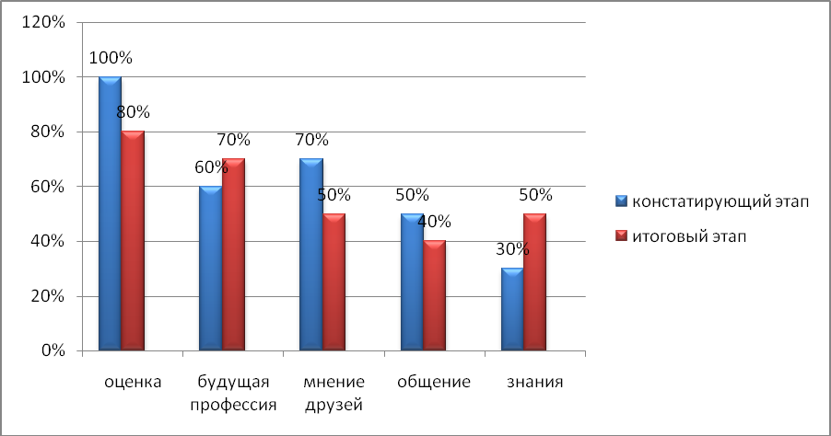
Рис. 2.6. Сравнительная диаграмма соотношения мотивов учащихся

Из рисунка 2.6 следует, что заинтересованность в получении знаний выросла на 20%, в общении – на 10%, интерес к оценке уменьшился немного (на 20%). Из этого следует, что внешние мотивы перестают играть ведущую роль в изучении английского языка, более значимыми стали мотивы внутренние.
Тест для повторного проведения представлен в Приложении 2.
Результаты тестирования обеих групп представлены в таблице 2.2.
Таблица 2.2 - Результаты тестирования
Контрольная группа |  | Экспериментальная группа
Список учеников | Отметка, полу-  ченная за тест (по пятибалльной шкале) | Список учеников | Отметка, полу-  ченная за тест (по пятибалльной шкале)
Анастасия Т. | 4 | Борис Д. | 3
Александра М. | 4 | Виктория К. | 5
Александр Б. | 3 | Владимир У. | 4
Андрей И. | 2, не справился | Галина Б. | 4
Вадим Г. | 4 | Дарья Ф. | 4
Дмитрий С. | 5 | Елизавета И. | 5
Евгения М. | 3 | Константин С. | 4
Иван З. | 3 | Михаил К. | 2, не справился
Ирина Ш. | 4 | Никита Т. | 3
Мария В. | 5 | Ольга Ш. | 5

Процентные соотношения оценок контрольной и экспериментальной групп представлены на рисунках 2.7 и 2.8.

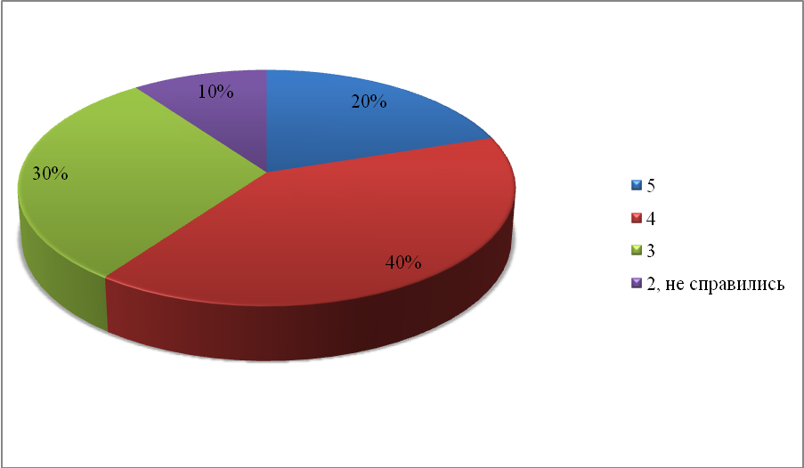
Рис.2.7 - Результаты тестирования контрольной группы
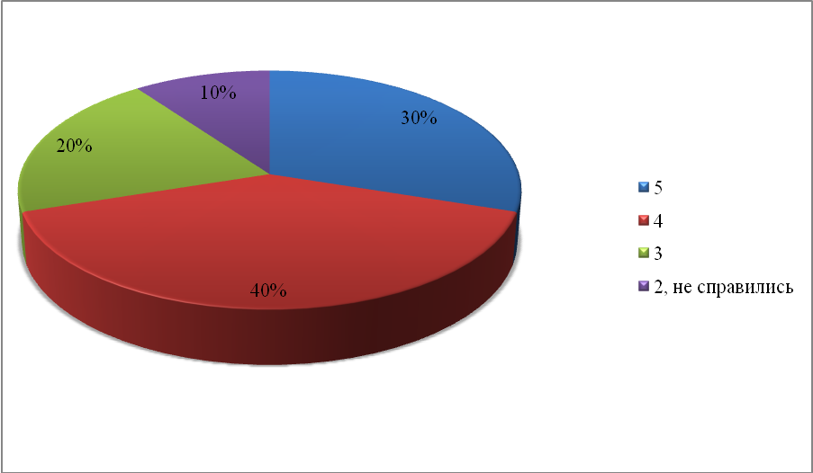
Рис.2.8 - Результаты тестирования экспериментальной группы

Разница в результатах первичного и вторичного тестирования представлена на рис.2.9 и 2.10
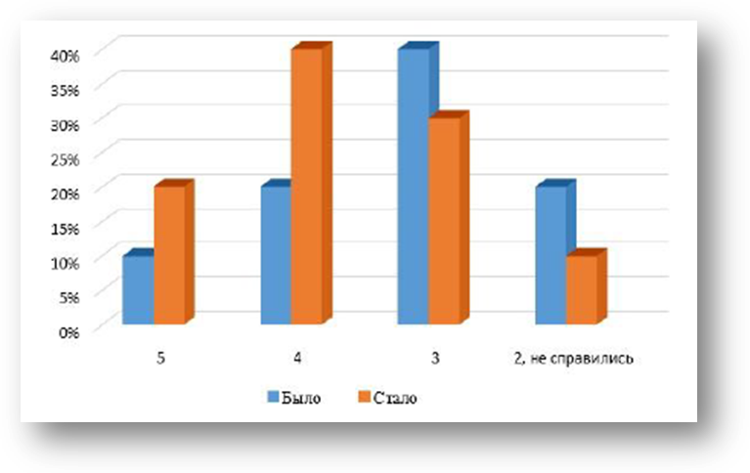
Рис. 2.9 - Разница в результатах первичного и вторичного тестирования контрольной группы

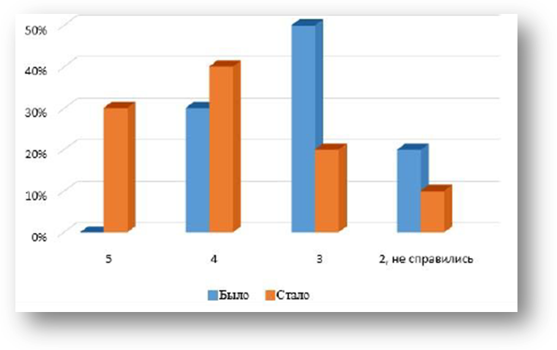
Рис. 2.10 - Разница в результатах первичного и вторичного тестирования контрольной группы

Результаты практического исследования говорят о том, что после проведения формирующего этапа эксперимента ощутимо возрос уровень проявления интереса к содержанию процесса обучения, а интерес к отметкам снизился, возросла активность школьников на уроке, у учащихся появилось чувство удовлетворения от проделанной работы, новые информационные технологии повышают мотивацию учеников.
Почти все участники группы нашли очень интересным использование интернета в учебных целях на уроке, активно работая на уроке.
Данный факт говорит о том, что ученики среднего звена заинтересованы в более насыщенных и интересных занятиях, которые могут быть обеспечены за счет использования интернет-технологий.
Все это еще раз говорит о том, что современные технологии, такие, как интернет-технология, имеют непосредственное значение при обучении иностранному языку, в повышении мотивации к изучению английского языка.
А также на основании проведенного исследования можно сделать вывод, что грамотное использование Интернет-ресурсов на уроках английского языка приводит к повышению эффективности усвоения материала учащимися

2.2. Методические рекомендации

Каждый учитель использует образовательные ресурсы сети Интернет. В помощь учителю созданы следующие сайты:
http://www.ege.edu.ru - ЕГЭ;
http://window.edu.ru - Единое окно доступа к образовательным ресурсам; http://school-collection.edu.ru - Единая коллекция цифровых образовательных ресурсов; http://fcior.edu.ru - Федеральный центр информационно-образовательных ресурсов; http://www.fio.ru - Федерация интернет-образования;
http://festival.1september.ru - Фестиваль педагогических идей «Открытый урок»; http://edu.1september.ru/?info=2 - Дистанционные курсы; http://www.eidos.ru - Центр дистанционного образования.
Для учителей, преподающих английский язык в начальной школе, очень полезны сайты британских организаций, которые занимаются образовательной деятельностью. Сайт http://www.mes-english.com/ содержит следующие разделы: flashcards, workshets, phonics, videos, games, curriculum, certificates, coloring, projects, forums.
Лексика представлена в виде флеш-карт по различным темам, которые изучают на уроках английского языка. Рисунки - яркие, красочные, разных размеров. Изображения соответствуют возрасту детей младшего возраста.
Для лучшего запоминания лексических единиц можно использовать различные виды игр: домино, пазлы, кроссворды, множественный выбор слов, соответствие слов и изображений и т. д. Данные игры формируются в разделе «Worksheets» по изученной лексике.
Для учащихся средних и старших классов будет полезно обратиться к сайту http://www.woodlands-junior.kent.sch.uk/. Данный сайт разработан и обновляется английской школой и содержит информацию страноведческого характера. На данном сайте можно познакомиться с историей и географией Британии, королевской семьей, британской культурой, обычаями и традициями британцев, их национальными праздниками, памятниками архитектуры. Школьные новости можно обсудить с учащимися, используя раздел «School News». Интерактивные игры размещены в разделе «Homework Help».
Если говорить о способах использования Интернет в обучении иностранным языкам, можно выделить следующие как наиболее эффективные:
- переписка по электронной почте со сверстниками-носителями языка и изучающими английский язык как иностранный в других странах (возможность изучения другой культуры);
- участие в телекоммуникационных международных проектах (повышение уровня владения языком, развитие общего кругозора, получение специальных знаний для выполнения конкретного проекта);
- участие в тестовых и голосовых чатах;
- участие в телекоммуникационных конкурсах, олимпиадах, тестировании (возможность получить объективную оценку знаний, самоутвердиться, подготовиться к экзаменам);
- возможность оперативной бесплатной публикации творческих работ учащихся (возможность самоутверждения);
- получение самообразования на курсах бесплатного или платного дистанционного обучения, включая обучение в ведущих британских учебных заведениях;
- информационные сайты, которые не ставят своими целями образовательный аспект, но могут служить в качестве аутентичных источников. На таких сайтах можно найти информацию о фильмах, музыкальных группах, тенденциях в современном обществе.
Продолжая тему активного использования интернет-технологий нельзя не отметить, что наши ученики участвуют в различных дистанционных олимпиадах, расположенных по адресам: http://lomonosov.msu.ru/ - олимпиада «Ломоносов»; http://www.macmillan.ru/ - олимпиада для школьников;
http://abiturient.ksu.ru - Межрегиональная предметная олимпиада Казанского университета; http://olimp.hse.ru - Межрегиональная олимпиада школьников.
А участие учителей в методических интернет-объединениях позволяет нам обмениваться мнениями и идеями с коллегами всей страны и земного шара. http://www.it-n.ru/ http://som.fsio.ru/ http://www/englishteachers.ru/
Готовясь к уроку, учитель должен помнить, что он - не единственный источник информации. Учитель организует поиск учащимися информации. Учитель - инициатор новых форм взаимодействия, организатор дискуссий и обсуждений. А ученик - не пассивный участник учебного процесса, а активный участник исследования, обсуждения, дискуссии. Ученик осуществляет поиск необходимой информации и демонстрирует результаты своей деятельности.

2.3. Упражнения с использование интернет технологии

Для тренировки можно выполнить упражнения по аудированию на английском языке. Для этого нужно прочитать и прослушать тексты на английском и выполнить задания по ним.

Задание №1
Hanna: Hello! How are you?
John: Hi! I`m fine, thanks! What about you?
Hanna: I feel so bad, because I have much homework and headache.
John: It`s no problem! I can help you with the homework, and I got some pills for that.
Hanna: Thank you very much! I need pills! Do you have it with you?
John: Yes! How many pills do you need?
Hanna: Two, please.
Ответьте на вопросы, выбрав вариант ответа из представленных:
How is Hanna behaving?
How is John behaving?
What happened at Hanna?
Does John want to help Hanna?
How many pills does Hanna need?

Задание №2

One little girl loved one little boy. His family was very poor, and her family was very rich. The girl's parents did not want the children to communicate, so each time they scolded the girl for it. But the children deceived their parents and played furtively in the garden. They did not understand why their parents had such a complicated relationship.

Ответьте на вопросы, выбрав вариант ответа из представленных:
What is this story about?
Was the girl's family poor?
The boy's family was rich. Is it true or false?
Why did the girl's parents not want her to communicate with the boy?
Where did the boy and girl play?

Задание №3

The bear slept in its den. At that moment a mouse came to him and decided to steal the honey. However, the honey lay under the pillow on which the bear slept. Then the mouse sang a lullaby song, gently lifted the bear's head and a pillow, and took the jar. The bear did not wake up.

Ответьте на вопросы, выбрав вариант ответа из представленных:
What did the bear do?
Who came to the bear?
What did the guest want?
What did the guest do?
Did the bear wake up?

Задание №4

The fox was friends with the hedgehog. Every day they walked, talked and dined together. But one day the hedgehog fell in love, and the fox remained alone. Now the fox was alone all day. Walked and ate alone. The hedgehog broke up with his lover and decided to visit the fox. But the fox was nowhere to be found. The house was empty. Hedgehog nowhere it did not find.

Определите, являются указанные утверждения правдой или ложью:

Fox and hedgehog were enemies.
Fox and hedgehog spent a lot of time together.
Fox and the hedgehog stopped communicating, as the hedgehog moved to another forest.
Hedgehog fell in love.
The hedgehog broke up with his lover and visited the fox.

Выводы по 2 главе

Для изучения эффективности использования интернет-технологий при обучении иностранному языку нами было осуществлено практическое исследование, на основании которого мы сделали вывод о том, что грамотное использование Интернет-ресурсов на уроках английского языка приводит к повышению эффективности усвоения материала учащимися.
Современные технологии, такие, как интернет-технологии, имеют непосредственное значение при обучении иностранному языку, повышают мотивацию к изучению английского языка.

ЗАКЛЮЧЕНИЕ

В ходе работы было обосновано с помощью теоретического и практического исследования эффективность применения интернет-ресурсов в процессе обучения иностранному языку в средней общеобразовательной школе.
Также были поставлены и решены следующие задачи: был изучен Интернет как средство повышения мотивации учащихся к изучению иностранного языка, раскрыты интернет-технологии в практике преподавания английского языка, исследованы виды интернет-технологий, применяемых в процессе обучения иностранному языку, проведено практическое исследование, целью которого является оценка эффективности использования интернет-ресурсов в процессе обучения иностранному языку.
В заключение можно отметить, что на сегодняшний день проблема внедрения Интернета в современное образование и, в частности, в процесс обучения иностранным языкам, достаточно актуальна. Это связано в основном с тем, что за счет использования Интернета как средство обучения иностранному языку происходит эффективная реализация многих целей и задач обучения и воспитания.
Основная цель обучения английскому языку учеников – это воспитание личности, которая желает и способна вступать в межкультурную коммуникацию. Для достижения данной цели, безусловно, наиболее эффективную помощь учителям оказывают интернет-ресурсы в обучении английскому языку.
У Интернета имеется огромный спектр различных возможностей для использования в процессе обучения английскому языку.
Во-первых, Интернет постоянно предоставляет доступ к новой информации. При этом информация на иностранном языке аутентична и, кроме того, актуальна.
Во-вторых, многие сайты позволяют контролировать уровень своих знаний, выполняя то или иное тренировочное упражнение.
В-третьих, с помощью сети Интернет появляется уникальная возможность создать подлинную языковую среду посредством активного общения с носителями языка, работой с аутентичной литературой и аудирования оригинальных текстов.
С помощью Интернет-ресурсов на уроках в общеобразовательной школе происходит повышение эффективности усвоения материала учащимися, а также Интернет-ресурсы являются и мотиватором в изучении английского языка. Интернет делает процесс обучения более интересным и творческим, что в свою очередь привлекает учеников к изучению английского языка.
Практика показывает, что внедрение новых информационных технологий в процесс обучения повышает интерес учащихся к изучаемому предмету. У них появляется желание учиться, а это уже мотивация, и задача учителя иностранного языка заключается в том, чтобы развивать и усиливать ее, используя для этого все имеющиеся возможности, в частности, ресурсы Сети.
Основываясь на проведенное исследование, можно сделать вывод, что грамотное использование Интернет-ресурсов на уроках английского языка приводит к повышению эффективности усвоения материала учащимися.
Подводя итог, необходимо подчеркнуть, что Интернет уже стал неотъемлемой частью жизни современного общества. Основным признаком информационного общества является равная возможность в доступе к информации и знаниям всех слоев населения, обеспечиваемая современными компьютерными сетями. Все основные технические достижения в области телекоммуникаций направлены на совершенствование программных и аппаратных составляющих сети Интернет, на повышение качества услуг и надежности Интернета.
Ресурсы Интернет, несомненно, могут присутствовать на любом этапе обучения иностранному языку. Глобальная сеть играет важную роль в обучении, так как она развивает самостоятельную поисковую и творческую деятельность учащихся. Однако следует помнить, что Интернет не может заменить учителя, но он может стать одним из наиболее важных средств обучения иностранному языку.

СПИСОК ИСПОЛЬЗОВАННОЙ ЛИТЕРАТУРЫ

- Абаимова Т.В. Использование информационных технологий в процессе обучения английскому языку на начальном этапе // Английский язык в школе. – 2016. – № 4. – С. 44 - 49.
- Азимов Э.Г. Материалы Интернета на уроке английского языка / Иностранные языки в школе. – 2018. – № 1. – С. 96-101.
- Аркусова, И. В. Современные педагогические технологии при обучении иностранному языку (структурно-логические таблицы и практика применения). - М.: НОУ ВПО МПСИ, 2014. - 128 c.
- Владимирова Л.П. Интернет на уроках иностранного языка// Иностранные языки в школе. – 2016. – № 3. – С. 39-41
- Воевода Е.В. Интернет-технологии в обучении иностранным языкам / Высшее образование в России. – 2018. – №8. – С.78-83.
- Гальскова Н.Д. Современная методика обучения иностранным языкам: Пособие для учителя-2-е издание переработано и дополнено – М: АРКТИ, 2016.-199с.
- Еренчинова Е.Б. Использование сети Интернет при обучении иностранному языку // Инновационные педагогические технологии: материалы Междунар. науч. конф.– Казань: Бук, 2015. – С.325-327.
- Ефременко В.А. Применение информационных технологий на уроках иностранного языка // Иностранные языки в школе. - 2017. - № 8. - С. 18-29
- Замяткин Н. Вас невозможно научить иностранному языку. - М.: Иваново, 2017. - 272 c.
- Зубов А.В. Методика применения информационных технологий в обучении иностранному языку. - Дербент: Academia, 2018. - 144с.
- Игнатова Н.Ю. Информационные технологии на уроках иностранного языка // Иностранные языки в школе. - 2016. - № 2. - С. 42-50
- Карпов В.Г. Использование интернет-ресурсов при обучении иностранным языкам: учебник. – Уфа: Реактив, 2014. – 254 с.
- Коньпева А.В. Современные методы обучения английскому языку: учебник. – М: ТетраСистемс. – 2015. – 176 с.
- Методика обучения иностранным языкам в школе. - М.: Каро, 2015. - 224 c.
- Методика преподавания иностранного языка: учеб. пособие; под общ. ред. Т.П. Леонтьевой. – 2-е изд., испр. – Минск: Вышэйшая школа, 2016. – 239 с.
- Омарова С.К. Применение интернет-технологий при обучении иностранному языку // Евразийский союз ученых. – 2015. – №15. – С.102-110.
- Подопригорова, Л.А. Использование интернета в обучении иностранному языку // Иностранные языки в школе.- 2017. - № 5. - С.23-41
- Полат Е.С. Интернет на уроках иностранного языка // Иностранные языки в школе, 2018. – № 2. – С.25-29.
- Рогушина Ю.В. Внедрение современных интернет-технологий в образовательный процесс // Образовательные технологии и общество. – 2015. – №5. – С.70-76.
- Селевко, Г.К. Педагогические технологии на основе информационно-коммуникационных средств. - М.: НИИ школьных технологий. - 2015. - С.112-128
- Современный урок иностранного языка. Рекомендации, разработки уроков. - М.: Учитель, 2017. - 112 c.
- Сотникова Е.Ю. Технология использования Интернет-поисковых систем для изучения иностранного языка // Английский язык в школе. – 2017. - № 1. – С. 5-28
- Щерба, Л. В. Преподавание языков в школе. Общие вопросы методики. - М.: Филологический факультет СПбГУ, Академия, 2015. - 160 c.
- Донецкая О. Интернет-технологии в обучении иностранным языкам. – URL: http://textarchive.ru/c-2056640.html
- Иванникова Н.Ю. Учебные Интернет-ресурсы на уроках английского языка. – URL: https://nsportal.ru/shkola/inostrannye-yazyki/library/2012/06/12/uchebnye-internet-resursy-na-uroke-angliyskogo-yazyka
- Корзан Г.О. Использование интернет-ресурсов при обучении английскому языку. — URL: http://festival.1september.ru/articles/585591/
- Маркелова М.А. Использование интернет-технологий на уроках иностранного языка. – URL: https://multiurok.ru/files/ispolzovanie-internet-tekhnologii-pri-obuchenii-in.html
- Петрова Т.А. Использование интернет-технологий при обучении иностранному языку. – URL: https://infourok.ru/ispolzovanie-internetresursov-na-urokah-angliyskogo-yazika-2549132.html
- Чиричкина В.В. Современные интернет-технологии, используемые в образовании. – URL: https://www.scienceforum.ru/2016/1508/24722
- Шайхутдинова О.С. Использование интернет-технологий – URL: https://infourok.ru/ispolzovanie_sovremennyh_informacionnyh_tehnologiy_na_urokah_angliyskogo_yazyka-509256.htm

ПРИЛОЖЕНИЯ
Приложение 1

I. Listen to the text and choose the right answer.

1. It has great museums with …
a famous exhibitions; b priceless exhibitions; c less exhibitions.
2. Now London has around …
a 17 million people; b 6 million people; c 7 million people
3. You can see … every day outside Buckingham Palace.
a Changing of the Guard; b Changing of the Queen; c The Kee ceremony.
4. London has … main airports.
a one; b two; c three.

True or False?
1. There is nothing for everyone in London.
2. You can travel on the bus or underground and get to different places in the cenбtre.
3. Heathrow is a famous park in London.

http://festival.1september.ru/articles/524043/

II. Choose the correct variant.
1. Can you the door? а) Close b) to close c) closing
2. I would like in bed. а) Read b) to read c) reading
3. I want you to the party. а) Invite b) to invite c) inviting
4. They enjoy comedy films in the evening. а) Watch b) to watch c) watching
5. He gave up fatty food. а) eat b) to eat c) eating

III. Write dates and numbers.
234, 408, 1723, 5302, 11, 670000

IV. Answer the questions:
1. 1.What is necessary to brush every day? 2.What is dangerous to keep at home? 3.What is pleasant to listen to? 4.What is important to know?
2. 1.What is difficult to study? 2.Who is necessary to help? 3.What is comfortable to use? 4.What is a marvelous sight to see?
3. 1.What is pleasant to drink? 2.What is exciting to watch? 3.Who is important to listen to? 4.What is difficult to play?
4. 1.Who is important to support? 2.What is useful to eat every day? 3. What is necessary to keep clean? 4. What is important to recycle?

V. Read the text and answer the questions.

«My New School Is Fantastic»

Rita Nelson is fourteen, and she has changed her school because her parents moved to another town this summer. “Let me tell you about my new school. I’m having a great time. All pupils are very friendly, but it’s very different from my old school. I can tell you! First of all school starts at 8.00 here, a whole hour before it did in my old school. This morn- ing I forgot about it and got to school ten minutes late, so the teacher put a note into my record-book. I was really angry!
There are a lot of other differences in this school, of course. We have seven lessons here almost every day. What else? The school day is different, too. In my former school we finished school at 3.00, and then most pupils went home. Here we finish lessons at 3.30, and then most pupils go to sports practice. Well, they love sports here.
I joined gymnastics and football clubs here. A lot of girls play football in this school. I had my first practice yesterday, and I feel tired today.”

Choose the right answer.

Rita Nelson is

a) 13 b) 14 c) 15

Lessons in Rita’s previous school started at

a) 7 o’clock b) 8 o’clock c) 9 o’clock Rita has lessons every day.
a) 5 b) 6 c) 7 Rita’s lessons are over at
a) 3. 00 b) 3.30 c) 4.00

After lessons most pupils go

a) to sports practice b) home c) for a walk

Name the things in Rita’s new school that are different from her pre- vious school.

1. Number of pupils in Rita’s class.
2. Time when the lessons begin.
3. Time when the lessons end.
4. Number of subjects in the curriculum (расписание).
5. Number of lessons every day.

Answer the questions on the text "My New School Is Fantastic”.

1. Why has Rita changed her school?
2. When do the lessons begin?
3. Why did the teacher put a note into Rita’s record-book?
4. What clubs did she join?
5. What games do girls play in her new school?

VI. Write a short essay about your school.

Приложение 2

I. Listen the text and choose the right answer.

1. New York is known as … .
a “ The City that Never Sits”;
b “ The City that Never Sleeps”;
c “ The City that Never Stands “.
2. Over … people live in New York.
a eighteen million;
b eight thousand;
c eight million.
3. The most famous landmark must be … .
a The Statue of Liberty;
b The Empire State Building;
c Manhattan.
4. Mats and Yankees play … .
a baseball;
b basketball;
c ice-hockey.
5. You can relax in … .
a Monaco;
b Manhattan;
c Central Park.

Listen to the text once again and fill in the gaps with the necessary information.

1. New York is the biggest and centre in the world.
2. Manhattan is the of the city.
3. There are thousands of things to do, and places for tourists.
4. The Empire State Building was built in .
5. On a clear day you can take spectacular of the city.
6. Sports can watch famous Rangers play ice hockey.
7. New York really does have for everyone.
http://festival.1september.ru/articles/524043/

II. Choose the correct variant.

1. Would you mind the door?
а) Close b) to close c) closing
2. I like in bed.
а) Read b) to read c) reading
3. I would like you to the party.
а) Invite b) to invite c) inviting
4. They hate horror films in the evening.
а) Watch b) to watch c) watching
5. Penguins can’t .
а) Fly b) to fly c) flying

III. Write dates and numbers.
156, 324,2568,1097,15,300000.

IV. Build up sentences from the words.
1. 1.programme, to watch, TV, is, interesting. 2.dangerous, a car, is, to drive, at night.
2. 1.book, exciting, is, this, to read. 2.English, is, well, to learn, important.
3. 1.to help, the disabled, necessary, are, every day. 2.is, bicycle, Ann’s, to ride, safe.
4. 1.new, is, washing - machine, our, to use, easy. 2.are, pets, easy, not, to take care of.

V. Read the text and answer the questions.
«Music in the Streets»
As you go home after a hard day’s work, and you get off the metro train, you sometimes have to walk a long way to the exit or to change trains. Suddenly in the noise, some music is heard. Those are street musicians. You take out a coin from your pocket and throw it into their hat or instrument case. These musicians bring color and life to the city streets. Street musicians are aged between 17 and 30 years. Some of them are men, some women. They play classical music, pop or folk music, old and new songs. Many musicians are former university students or pro- fessional musicians.
On Sundays, Hyde Park is the best place. The street musicians are doing their business with the many tourists who visit the park. The weather is one of the worst problems. It is not so easy to play the violin or the guitar on a rainy November day in London and try to smile.
A much worse problem is the police. From time to time, they come, and the musi- cians are moved to a different place. True, they are not often fined. One musician told me:
“The policeman asked me what I was doing. I said I was just practising. Some money just fell out of my pocket into the guitar case, and I was told to leave my place. I think it’s not fair. People love street music. It makes the city more attrac- tive.”

Read the text «Music in the Streets» again and complete the sentences according to the text.
1. Street musicians are
a) men b) women c) men and women
2. According to the text, street musicians
a) bring color and life to city streets
b) make more noise in the streets
c) make traffic more difficult
3. Street musicians play
a) old songs b) new songs. c) old and new songs
4. The worst problem for the musicians is
a) weather b) the police c) tourists

Answer the questions.

1. Why should street musicians wear bright clothes?
2. What are the best places for street musicians?
3. Which is worse for street musicians – the weather or the police?
4. Why do street musicians need to learn new songs all the time?

VI. Write a short essay:
Why street musicians like their job and what their problems are.

